«История о том, как дети радугу икали»

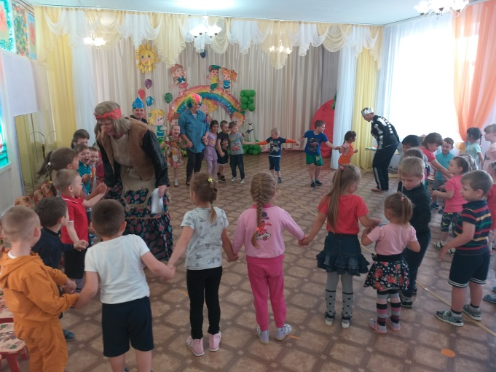
18 июня в нашем детском саду было проведено летнее развлечение «История о том как дети радугу искали».
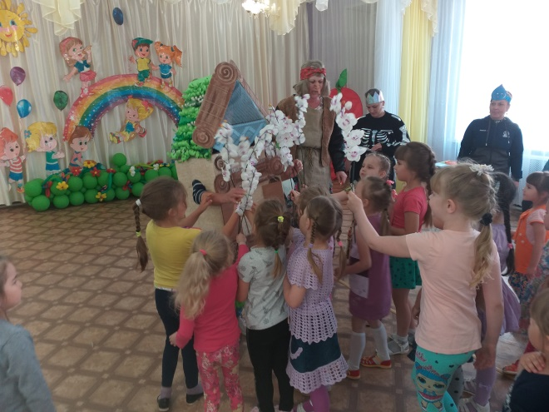
Какой праздник без гостей? К детям пришли в гости сказочные герои. Ребята вместе с ними играли в музыкальные игры, веселые эстафеты, отгадывали загадки.
Было приятно видеть радостные детские лица и слышать весёлый детский смех. Деткам праздник очень понравился, было весело, красочно, дружно.
